Kapitola: Náklady – 1. část
Náklady – podstata a úvod do krátkého období
Druhy nákladů
Explicitní náklady
- Jsou reálně vynaložené,
- Jsou v účetnictví,
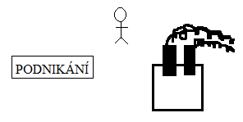
Implicitní náklady:
- Reálně se neplatí,
- „Ušlý příjem“,
- Alternativní náklady (Náklady obětované příležitosti).

Musíme rozlišovat KRÁTKÉ a DLOUHÉ OBDOBÍ
Krátké období
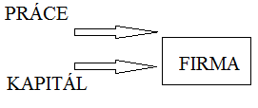
Práce = L = Variabilní náklady
Kapitál = K = Fixní náklady

Fixní náklady (FC)
S měnícím se objemem vyráběné produkce se Fixní náklady nemění.
Q FC
100 3.000 Kč
200 3.000 Kč
450 3.000 Kč

Variabilní náklady (VC)
S měnícím se objemem vyráběné produkce se Variabilní náklady mění.
Q VC
0 0 Kč
10 50 Kč
20 100 Kč
30 150 Kč

Celkové náklady (TC)
Celkové náklady dostaneme, když sečteme fixní náklady a variabilní náklady
Celkové náklady = fixní náklady + variabilní náklady
TC = FC + VC

Průměrné náklady (AC)
Průměrné náklady vypočteme z celkových nákladů
TC = FC + VC / :Q AC =
TC / Q = FC / Q + VC / Q AFC =
AC = AFC + AVC AVC =

Mezní náklady (MC)
Mezní náklady mi říkají, o kolik se mi změní celkové náklady, když vyráběné množství změním o jednotku.

MC = Δ TC / ∆ Q Q TC
- 0
MC1 = 1 10
2 25
MC2 =

